PREHRANJEVALNA VERIGA
IN
PREHRANJEVALNI SPLET
- Dopolni.
Glede na prehranjevanje delimo živali na __________________, ________________________ in ___________________________.
Človek spada med ______________________, čeprav nekateri ljudje (vegetarijanci) ne jedo mesa.
Prehranjevalna veriga ponazarja prehranjevanje od prvega člena, ki je vedno ________________, do zadnjega člena, ki je vedno ______________________.
Več prehranjevalnih verig sestavlja prehranjevalni _________________________.

- Oglej si prehranjevalno verigo. Označi pravilne trditve.
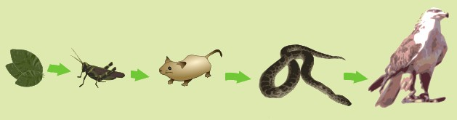
- Kače jedo miši
- Kobilice jedo miši
- Kobilice jedo listje
- Kače jedo miši in kobilice
- Orli jedo kače
- Kobilice jedo hrano rastlinskega izvora
- Kače jedo miši in orle
- Orli jedo hrano rastlinskega izvora

- Oglej si spodnjo prehranjevalno verigo.
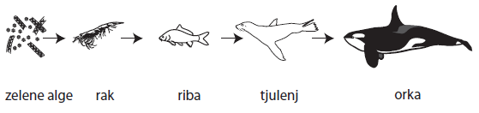
Kdo je na začetku prehranjevalne verige? Kdo je komu hrana? Kako se prenaša energija?

- Sestavi prehranjevalno verigo od prvega do zadnjega člena-

ŠTORKLJA, HROŠČ, HRAST, KAČA, ŽABA

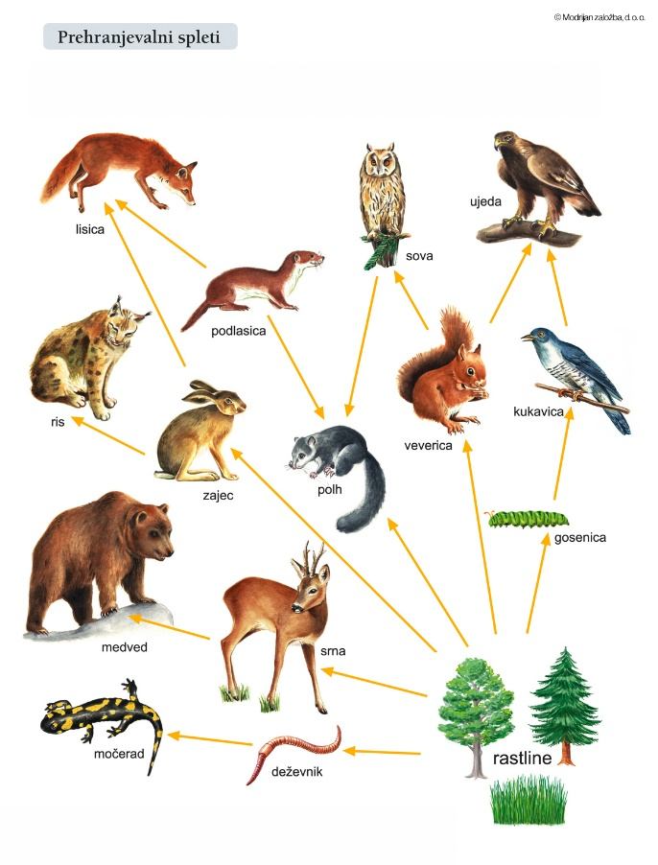
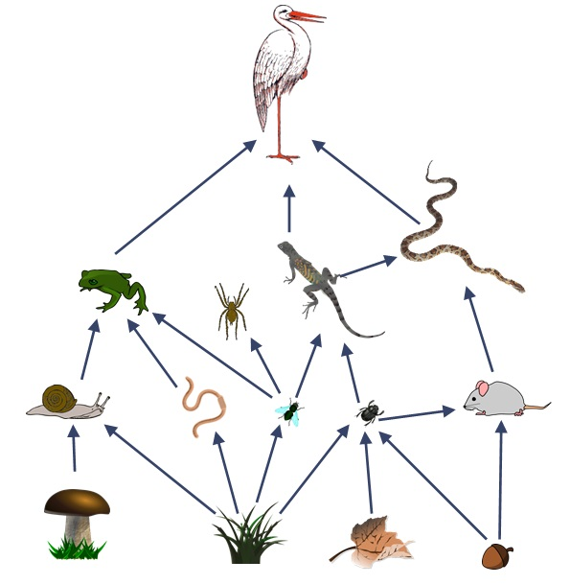
- Na sliki imaš dva prehranjevalna spleta. Oglej si ju. Še sam sestavi primer prehranjevalnega spleta.

